Épreuve d’admissibilité « Épreuve écrite disciplinaire »

Définition de l’épreuve
L'épreuve a pour but de vérifier que le candidat est capable, à partir de l'exploitation d'un dossier technique remis par le jury, de mobiliser ses connaissances scientifiques et technologiques pour analyser et résoudre un problème technique caractéristique de la section et option du concours.
Durée : cinq heures.
Coefficient 2
L'épreuve est notée sur 20. Une note globale égale ou inférieure à 5 est éliminatoire.

Sujet
Le sujet est disponible en téléchargement sur le site du ministère à l’adresse :
https://media.devenirenseignant.gouv.fr/file/caplp_externe/20/4/s2022_caplp_externe_genie_mecanique_mvmaec_1_1425204.pdf

Le sujet traite d’une Renault Zoé ainsi que la borne de charge dont un lycée vient d’être doté pour la formation des élèves.

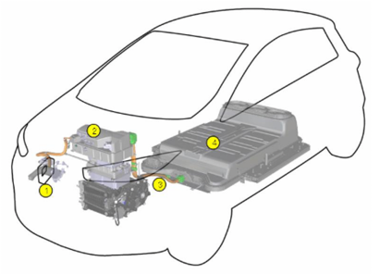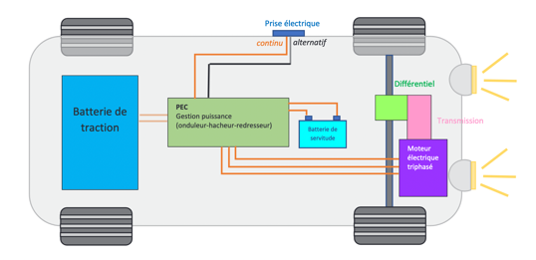

Éléments de correction

Question 1
CO₂- Méthane-Ozone- Hexafluorure-Protoxyde d’azote

Question 2
C’est de la quantité de rayonnement solaire réfléchie par la surface terrestre

Question 3
Présent à moins de 1%, sa rareté est trompeuse car c’est celui qui contribue le plus à l’effet de serre, après la vapeur. Sa faible présence est largement compensée par son efficacité à intercepter les infrarouges, c’est-à-dire à garder la chaleur renvoyée par la surface dans l’atmosphère.
Ce qui a pour conséquence directe le réchauffement climatique.

Question 4
$$C_{8}H_{18}+ \frac{25}{2} \left(O_{2}+3,76N_{2}\right)→8{CO}_{2}+9H_{2}O+\left(\frac{25}{2}×3,76N_{2}\right)$$

Question 5
m_{ess} = 8×C+18×H
m_{ess} = 8×12+18×1 = 114 g·mol⁻¹

Question 6
m_{co2} = 8×C+8×O×2 = 96+256 = 352 g·mol⁻¹
m_{co2} = 8×12+8×16×2=96+256 = 352 g·mol⁻¹

Question 7
masse volumique de l’essence est de 703 g·l⁻¹
Soit $\frac{703}{114}=6,16 mole·l^{-1}$
pour chaque litre d’essence consommé 6,16×352 = 2170,48 g de CO₂ soit 2,17 kg.

Question 8
masse C0₂=5×1500×2,17= 16 275 kg = 16,2 tonnes

Question 9
$$Diff=\frac{valeur max-valeur mini}{valeur maxi}×100$$
$$Diff=\frac{22-9}{22}×100=59\%$$

Question 10
Malgré une consommation de CO₂ plus importante à la fabrication, le véhicule électrique sur la globalité rejette moins de CO₂.

Question 11
45×0,703×42,5 = 1 344 487 500 J=1 344,5 MJ

Question 12
326×126 = 41 076 Wh = 41 076×3600 = 147 873 600 J = 147,8 MJ

Question 13
$\frac{45×100}{5,5}=818 km$

Question 14
$\frac{147 873 600}{(13 000×3 600)}×100=315,9 km$ ou $\frac{326×126}{130}=315,9 km$

Question 15
Véhicule thermique : $\frac{1 344}{818}=1,64 MJ·{km}^{-1}$
Véhicule électrique : $\frac{164}{326}=0,5 MJ·{km}^{-1}$
On voit que le véhicule électrique a une consommation énergétique bien plus intéressante, on consomme 3 fois moins que le véhicule thermique. Son inconvénient est l’autonomie car pour une même quantité d’énergie, la masse transportée de l’énergie électrique est plus importante que celle de l’énergie fossile.

Question 16
/$\vec{y}$ : N_{A}+N_{B}-P=0

En A : $\vec{AG}∧\vec{P}+ \vec{AB}∧\vec{N_{B}}=\vec{AG}∧m⋅\vec{a}$

$\left|\begin{matrix}-L1 \\ h \\ 0\end{matrix}⋀\right.\left|\begin{matrix}0 \\ -m·g \\ 0\end{matrix}\right.+\left|\begin{matrix}-(L1+L2) \\ 0 \\ 0\end{matrix}⋀\right.\left|\begin{matrix}0 \\ N_{B} \\ 0\end{matrix}=\right.\left|\begin{matrix}-L1 \\ h \\ 0\end{matrix}⋀\right.\left|\begin{matrix}m∙a \\ 0 \\ 0\end{matrix}\right.$

=$\left|\begin{matrix}0 \\ 0 \\ L1·m·g-\left(L1+L2\right)·N_{B}=-h·m·a\end{matrix}\right.$

$$N_{B}=\frac{L1·m·g+h·m·a}{L1+L2}$$

$N_{A}=P-N_{B}$

$N_{A}=m·g-\frac{L1·m·g+h·m·a}{L1+L2}$
$T_{A}=μ·N_{A}$ $T_{A}=μ$· $(m·g-\frac{L1·m·g+h·m·a}{L1+L2})$

Question 17
$T_{A}=μ·N_{A}$ et T_{A}=m·a $N_{A}=\frac{m∙a}{μ}$

$a=\frac{N_{A}∙μ}{m}=\frac{μ}{m}·\left(m∙g-\frac{L1⋅m⋅g+h⋅m⋅a}{L1+L2}\right)=μ∙\left(\frac{g∙L2-h∙a}{L1+L2}\right)$

$a∙\left(L1+L2\right)=(g∙L2-h∙a)∙μ$
$a∙\left(L1+L2+hμ\right)=g∙L2∙μ$
$a= µ . \frac{g . L2}{L_{1}+ L_{2}+ µ. h}$

Question 18
μ_{max}= 0,8

Question 19
$a=0,8×\frac{9,81×1,6}{1+1,6+0,8×0,55}=4,12 m∙s^{-2}$

Question 20
$$γ=\frac{vf-vi}{Δt}$$
$γ=\frac{27,7-0}{10,5}=2,63 m{∙s}^{-2}$

Question 21
Le véhicule accélère presque 2 fois moins vite que ce qui est admissible par le pneumatique.

Question 22
$Rayon=\frac{diamètre}{2}=\frac{diamètre intérieur+2×largeur×série)}{2×100}$
$Rayon=\frac{diamètre}{2}=\frac{\left(16×25,4\right)+(2×195×0,55)}{2}=\frac{620,9}{2}=310,45 mm$
Question 23
$$C_{roue}=T_{max}×rayon roue=μ×N_{A}×rayon roue$$
AN : $C_{roue}=0,8×810×0,312=2 008 N∙m$

Question 24
$C_{mot}=\frac{C_{roue}}{rendement}×r_{trans}$

$C_{mot}=\frac{2008}{0,9}×0,11$ = 245 N·m

Question 25
Pour avoir l’accélération maximum sur le plat, il faudrait un couple moteur de 245 N·m or le couple maxi fourni par le moteur électrique est de 220 N·m.

Question 26
Moteur thermique :
Couple 135 N·m à 2500 tr·min⁻¹ et puissance 66 kW à 5200 tr·min⁻¹

Moteur électrique :
Couple 220 N·m de 300 à 3000 tr·min⁻¹ et puissance 65 kW de 3000 à 11 000 tr·min⁻¹

Question 27
On constate que le couple est maxi et constant jusqu’au régime de 3000 tr·min⁻¹ et à partir de ce régime, c’est la puissance qui devient maximum et constante. Le moteur peut toujours être au maximum de ses capacités.
De plus, en roulage, il n’y a pas de perte de temps dans les changements de rapports.
Le moteur thermique a quant à lui, un couple maxi à un régime et une puissance maxi à un autre, et l’utilisateur utilise au mieux la plage de régime mais n’est pas aussi performant.

Question 28
90 km·h⁻¹ = 25 m·s⁻¹
R_{total} = P×Kr avec $$Kr=0,005+\frac{0,01055}{Pr}+\frac{9,53.{10}^{-7}×v²}{Pr}$$
Kr=0,005+0,00422+0,00023825=0,00945825
R_{total}=Kr×1470=13,9 daN

Question 29
$R_{aéro}=\frac{1}{2}×ρ×{SC}_{x}×v^{2}$
$R_{aéro}=\frac{1}{2}×1,225×0,75×{25}^{2}=287,10 N$

Question 30
$$P=F×v$$
$$P=\left(299+139\right)×25=10 650 W=10,6 kW$$

Question 31
$$P_{moteur}=\frac{P_{roue}}{rendement}$$
$P_{moteur}=\frac{10,6}{0,85}=12,5 kW$

Question 32

12 V : tension nominale
60 Ah : capacité de la batterie
620 A : Intensité de démarrage à froid (la batterie doit être capable de fournir un courant de 620 A pendant 20 secondes à une température de -18 °C)

Question 33
$P=U×I$ $I=\frac{P}{U}$
$I=\frac{20}{12}=1,66 A$

$$temps=\frac{capacité}{intensité}$$
$temps=\frac{60}{1,6}=36,6 h$

Question 34

$U=E-r_{int}×I$ $r_{int}=\frac{(E-U)}{I}$
$r_{int}=\frac{(12,6-11)}{80}=0,02$

Question 35
Energie : 41 kW·h
Tension : 360 V

Question 36
Tension : $\frac{360}{96}=3,75 V$
Capacité : $\frac{20500}{360}=56,9 A∙h$

Question 37
Série : 7,5 V et 56,9 A·h
Dérivation : 3,75 V et 113,8 A·h

Question 38
La durée de vie de la cellule dépend de sa tension, si celle-ci-est trop faible ou trop haute, la cellule est dégradée.

Question 39
$$section=epaisseur×largeur$$
$$section=2×10=20mm²$$

Question 40
$surface=longueur×périmètre$
avec $périmètre=2×épaisseur+2×largeur$
$surface=100×\left(2×2+2×10\right)=2 400$ mm²

Question 41
$S=\frac{π×d²}{4}$ $d=\sqrt{\frac{4×S}{π}}$
$d=\sqrt{\frac{4×20}{π}}=5,046 mm$

Question 42
$$S=périmètre×longeur=π×d×L$$
$$S=π×5,046×100=1 585 mm²$$
Pour une même section de passage de courant, le refroidissement est plus important dans ce cas, environ 1,5 fois plus.

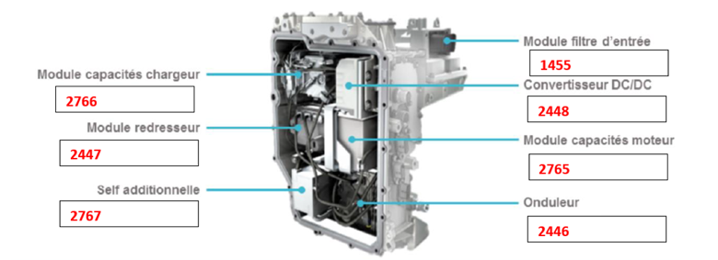
Question 43

Question 44
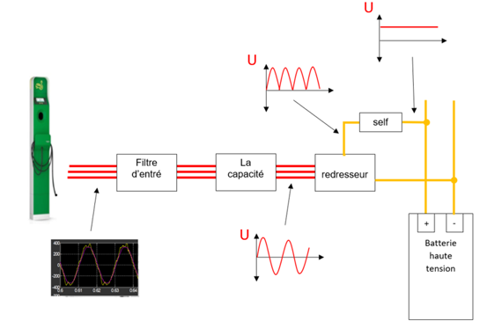

Question 45
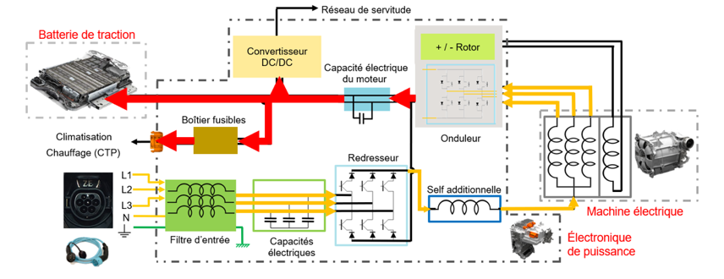
Question 46

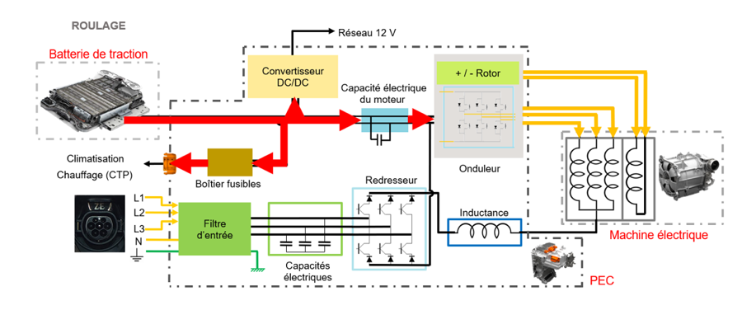
Question 47
Batterie de traction, PEC, moteur électrique triphasé.

Question 48
Moteur électrique triphasé, boite de transmission-différentiel, arbre de transmissions, roues.

Question 49
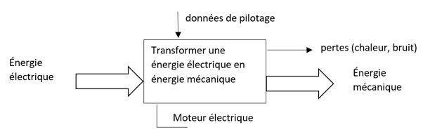
Question 50
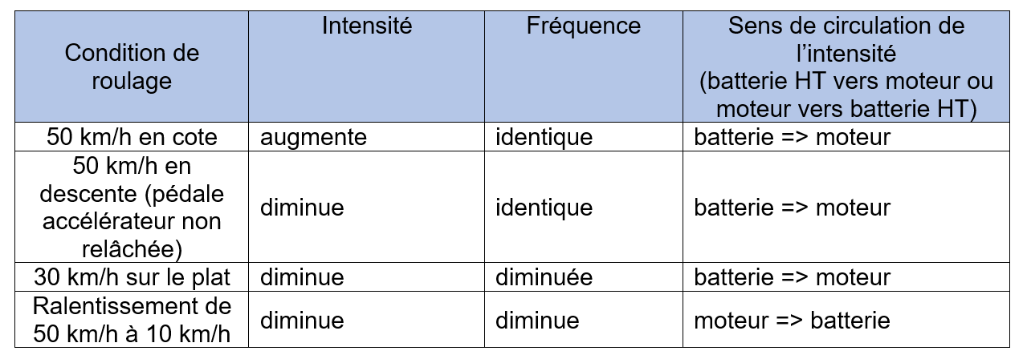

Question 51

$$r_{trans}=\frac{z1}{z2}×\frac{z3}{z4}$$

$r_{trans}=\frac{19}{58}×\frac{17}{52}=0,107$

Question 52
$$périmètre=2×π×r$$
$périmètre=2×π×310=1 946mm=1,94 m$

110 km·h⁻¹ = 30,55 m·s⁻¹
La roue tourne donc à $\frac{30,55}{1,94}=15,74 tr∙s^{-1}$

Le moteur tourne à $\frac{15,74}{0,107}=147,2 tr∙s^{-1}$
Soit $147,2×60=8 832 tr∙\min^{-1}$

Question 53
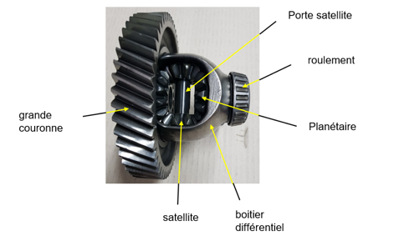

Question 54
Le différentiel compense une différence de vitesse de rotation entre les roues motrices lorsque celles-ci ont des distances différentes à parcourir (creux et bosses en ligne droite, différence de pression de gonflage, virage…).

Question 55
$ω_{diff}=\frac{(ω_{d}+ω_{g})}{2}$ $ω_{g}=2×ω_{diff}-ω_{d}$
$ω_{g}=2×14-12=16 tr∙s^{-1}$

Question 56
Roulement à rouleaux coniques à 1 rangée.
Montage en X
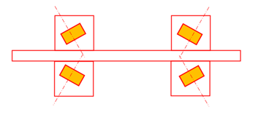
Question 57
Il y a une effort axial dû à la denture hélicoïdale, il faut donc compenser cet effort axial.

Question 58
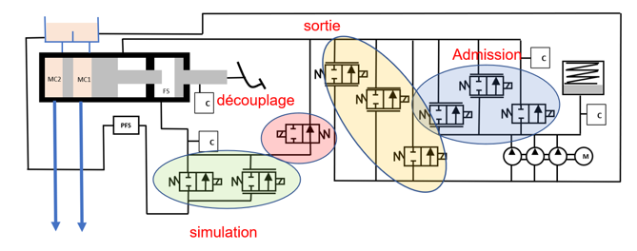

Question 59
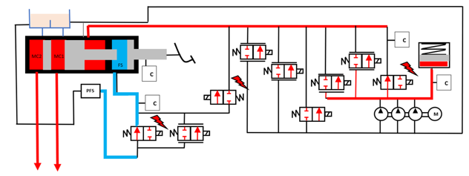

Question 60
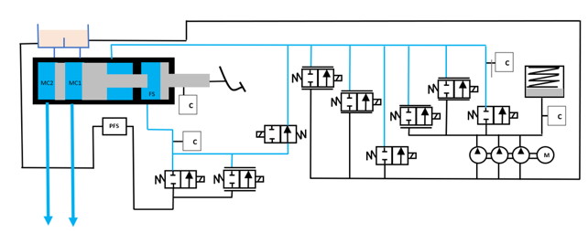

Question 61
Il y a un effort axial dû à la denture hélicoïdale, il faut donc compenser cet effort axial.

Question 62
à 7 km·h⁻¹, la stratégie est d’arrêter le freinage régénératif, pour la gestion de frein de freinage en hydraulique. C’est plus agréable pour le conducteur et plus facile à gérer en hydraulique.

Question 63
La vitesse des roues sur un banc de freinage n’excède pas les 5 km·h⁻¹ ce qui permet de valider le freinage uniquement sur la partie hydraulique.

Question 64

$${Efficacité}_{stationnement}=\frac{{Force }_{stationnement}}{P_{total}}$$

$$Déséquilibre=\frac{{Force}_{max}-{force}_{mini}}{{Force}_{maxi}}$$
$${Efficacité}_{stationnement}=\frac{163+160}{1518}=0,21=21\%$$
$$Déséquilibre=\frac{210-187}{210}=0,1=10\%$$

Question 65
I=0 Ampère puisque le circuit est ouvert.
V_{a}=12 Volts le circuit est sans charge

Question 66
Dans un circuit en série, l’intensité est identique en tous points.
Donc $I=\frac{U-U_{diode}}{R_{1}+R_{2}}$
$I=\frac{12-0,6}{(1 000+2 700)}=0,003081 A$

$$V_{a}=\left(I×R_{2}\right)+U_{diode}$$
$V_{a}=\left(I×2 700\right)+0,6$= 8,9187 V= 8,92 V

Question 67

1er cas :
Dans un circuit en série, l’intensité est identique en tous points.
Donc $I=\frac{U-U_{diode}}{R_{1}+R_{2}}$
$I=\frac{12-0,6}{1 000+2 700}=0,003081 A$

$$V_{a=\left(I×R_{2}\right)+U_{diode}}$$
AN : $V_{a=\left(I×2 700\right)+0,6}=8,9187 V=8,92 V$

2ème cas :
V_{a} = -12 Volts, le circuit est ouvert.

Question 68
1er cas :
En parallèle $\frac{1}{R_{eq}}=\frac{1}{R_{2}}+\frac{1}{R_{3}}$
$\frac{1}{R_{eq}}=\frac{1}{2700}+\frac{1}{1300}=\frac{1300+2700}{1300×2700}=\frac{4000}{3510000}$ $R_{eq}=877,5 Ω$

tension Va.

$$I=\frac{U-U_{diode}}{R_{1}+R_{eq}}$$
$I=\frac{12-0,6}{1000+877,5}=0,006071 A$

$$V_{a}=I×R_{eq}+U_{diode}$$
$$V_{a}=0,006071×877,5+0,6=5,93 V$$

2ème cas :
Le circuit ouvert état A ou état C donc (Vg = -12V) = -12volts
Va = -12 Volts, le circuit est ouvert.

Question 69
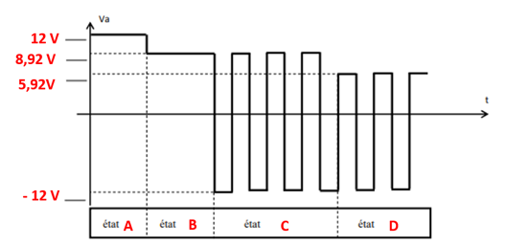

Question 70
Le véhicule est prêt à charger.

Question 71

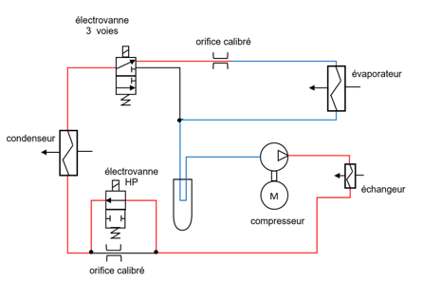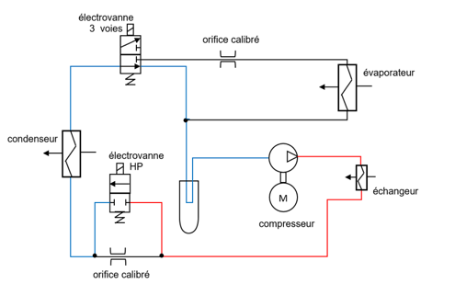

Question 72
Celle-ci est positionnée sur le circuit basse pression contrairement à un montage conventionnel.

Question 73 et 74
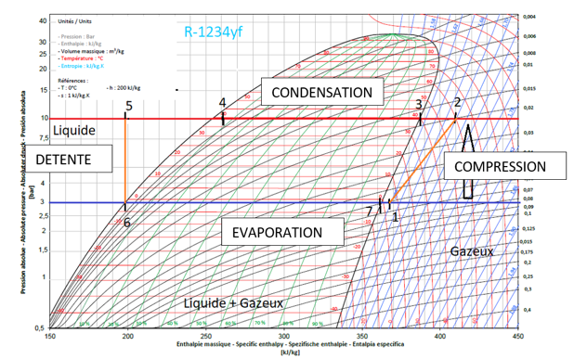
Question 75
$$Q_{massique}=Q_{volumique}×{masse }_{volumique}$$
$Q_{mass mini}=45×{10}^{-6}×16=0.000081kg∙s^{-1}=0.072 g∙s^{-1}$
$$Q_{mass maxi}=38,7×{10}^{-6}×16=0.0007kg∙s^{-1}=0.61 g∙s^{-1}$$

Question 76
$P=∆P×Q_{vol mini}$ $P=7×{10}^{5}×45×{10}^{-6}=315 W$
$P=∆P×Q_{vol max}$ $P=7×{10}^{5}×0,0387=2709 W$

Question 77
$$P_{elec}=\frac{P_{fluide}}{{rendement}_{méca}×{rendement }_{électrique}}$$
$P_{elec mini}=\frac{315}{0,9×0,8}=437,7 W$
$$P_{elec max}=\frac{2709}{0,9×0,8}=3762,5 W$$

Question 78
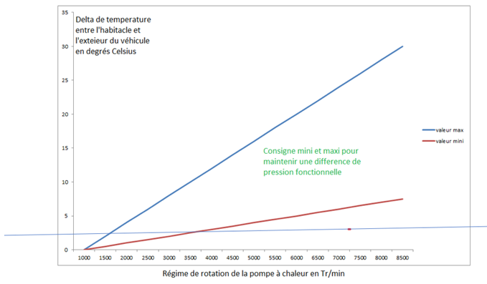
La pompe à chaleur tourne plus vite que la valeur de consigne dans les conditions de température définie.

Question 79
La pompe à chaleur n’est pas en cause dans un premier temps car elle tourne plus vite que la consigne alors qu’elle consomme moins de puissance.

Question 80
Manque de fluide frigorigène
Défaut de l’ajustage
Fuite interne pompe à chaleur

